2 L’Hygiène respiratoire

Puzzle lettres – Atelier 4

Document Complémentaire Elèves (DCE2)


Découpe les bandes et colle les dans le bon ordre
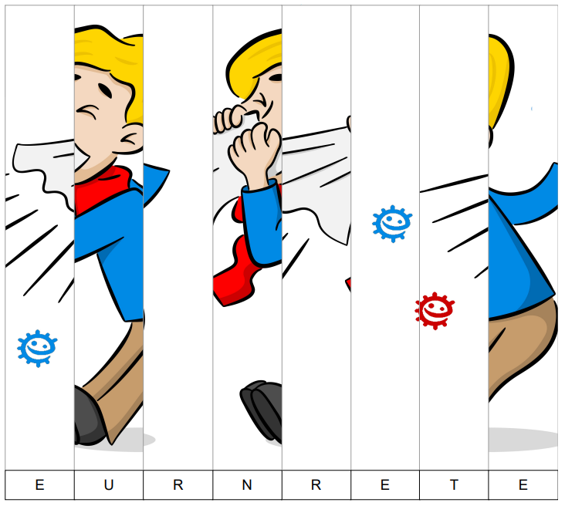
https://classedeflorent.fr/outils/index.php#puzzle

